大起底！“我要揽炒”到底都藏着些什么鬼

原创 有里儿有面 [有理儿有面](javascript:void(0);)

**有理儿有面**

微信号 youli-youmian

功能介绍 你说是不是

2020-09-01[原文](https://mp.weixin.qq.com/s?__biz=Mzg3MjEyMTYyNg==&mid=2247511144&idx=1&sn=8469867cc5f2d57882df6972b2f66bd9&chksm=cef6f81df981710b178a80a620ac0ffcd77c5f4cd176e1e8552bc5a127fda4b5f0ab12c397a8&scene=27#wechat_redirect&cpage=63) 发表于

收录于合集





**全文共4358字，图片13张，预计阅读时间为11分钟。**

**文章发于“有理儿有面”（youli-youmian），欢迎大家在朋友圈和微信群转发。**

**公众号及其他平台转载请在后台留言。**



▼

关注香港新闻的朋友，最近都会津津乐道一个事。12名港毒黑暴分子，去年在“修例风波”中大叫“反送中”，日前自己乘坐小艇，想逃往台湾，却主动进入内地水域“送中”，投向中国海警怀抱，接受伟大祖国再教育。估计经过这几天的“熏陶”，应该要开始写心得体会了吧。

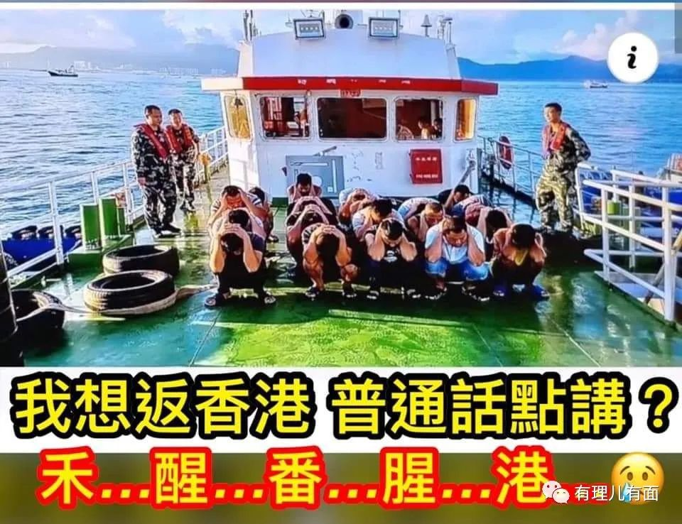

港媒深扒了这12人的信息，个个都是罪恶累累的犯罪分子。由于香港司法制度的特殊性，这些人都处于保释中。其中有制造枪械的恐怖分子，有“七一”游行刺警案的“屠龙小队”成员，还有16岁的越南人。你说你个越南人，跑来我们中国香港纵火扔汽油弹，图的什么？

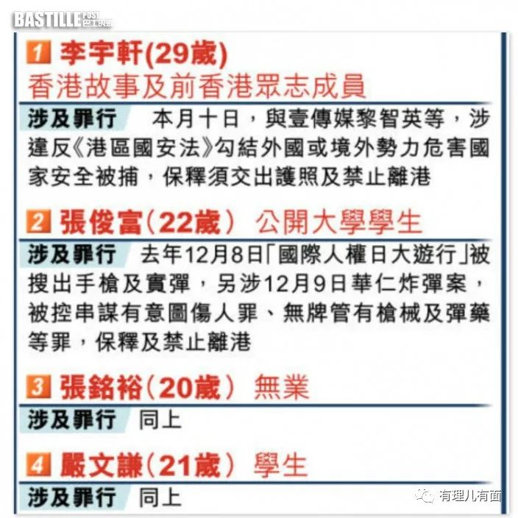

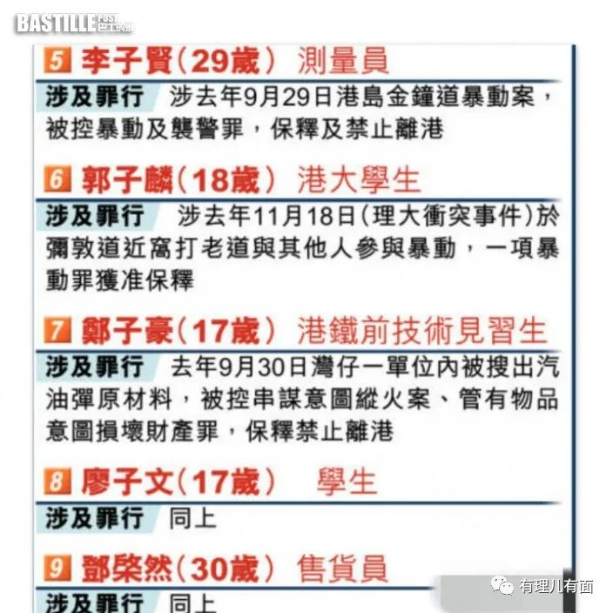

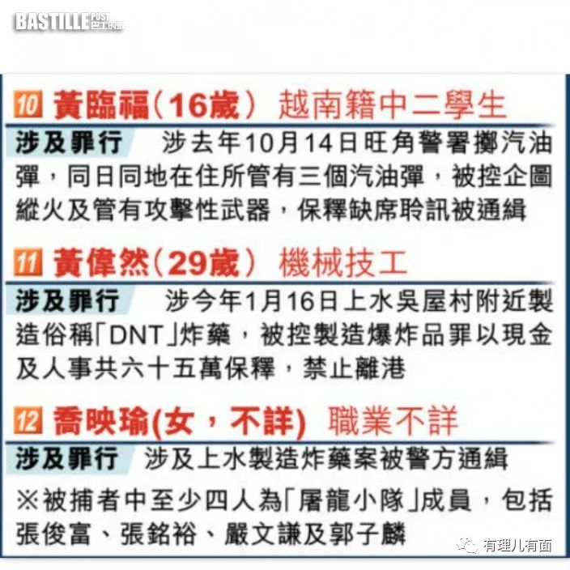

但是其中最引人瞩目的，还是港警国安处8月10日办理的首宗国安案件中，与“叛国乱港四人帮”之首黎智英一起被捕的“我要揽炒”犯罪团伙成员李宇轩。就是这个“我要揽炒”团伙，在国安法实施后，继续从事危害国家安全的活动，让肥佬黎、AV庭这些港毒头目一同堕入国安法网。

那么这个“我要揽炒”到底是什么货色？有理哥带大家一起来起底他个底朝天。

**“我要揽炒”的由来**

“我要揽炒”最开始是乱港论坛LIHKG（俗称连登)讨论区的一名会员，别名为“揽炒巴”。在去年“修例风波”爆发以来，该ID多次以提出揽炒战略和建立名为“Fight for Freedom Stand with Hong Kong ”（又称“揽炒团队”）的团队闻名。组建初期，“我要揽炒”在LIHKG讨论区煽动外国政府取消政府官员和爱国港人的外国护照，以此要挟香港官员和反港毒市民。自此“揽炒”一词成为黑暴的惯常用语，“我要揽炒”团队通过聊天软件Telegram，招募“志同道合”的港毒分子形成团队以筹划各种非法活动。

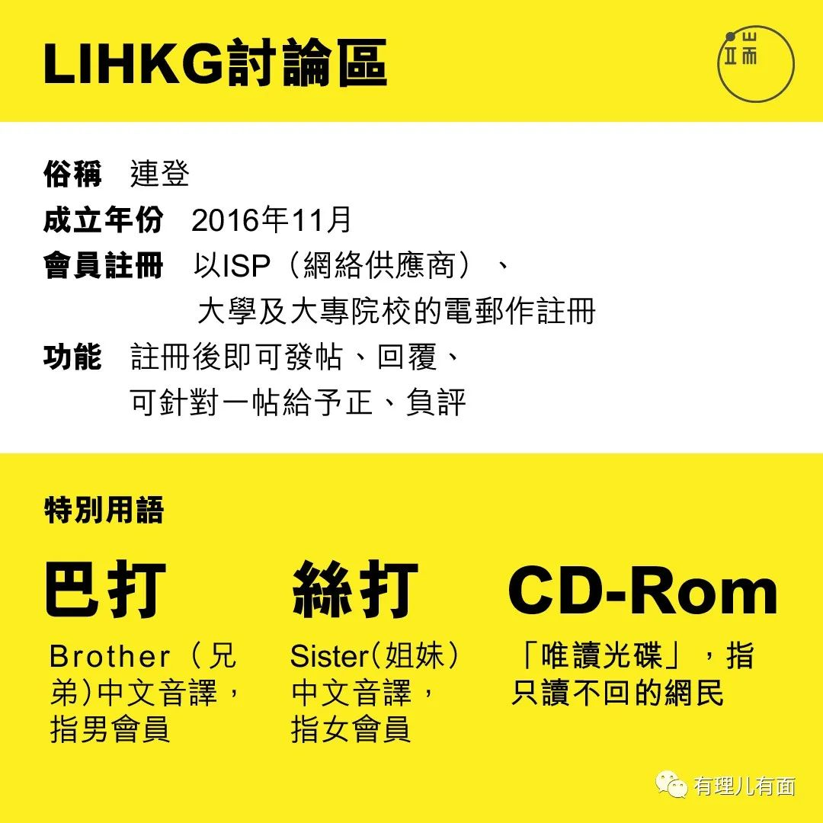

在一年多的时间里，这个团伙做了许多反中乱港的罪恶行为，有理哥归纳了一下，主要有四大罪行。

**第一罪：筹集乱港资金**

“我要揽炒”团伙先后组织发动了两次公开众筹活动。

第一次是2019年7月11日至2020年5月27日期间举行的“中英联合声明”众筹活动。其自称该次筹款共计收入31.9878万英镑（约合325万港币），但是筹款不够花销，他们自己解释缺的钱由海外组织众筹活动填补。海外组织又是谁？有理哥也不知道，反正收到多少，花了多少，都是他们自己说的。这里说了不够花，意思就是呼吁韭菜多捐点。

第二次是2019年8月11日至2020年5月27日期间举行的“全球登报”众筹活动。听名字就知道，以登报广告需要钱的名义进行敛财。其自称共计收入182.48万美元（约合1414.28万港币），累计支出112.62万美元（约合872.87万港币），该项目尚有结余69.85万美元（约合541.40万港币）。

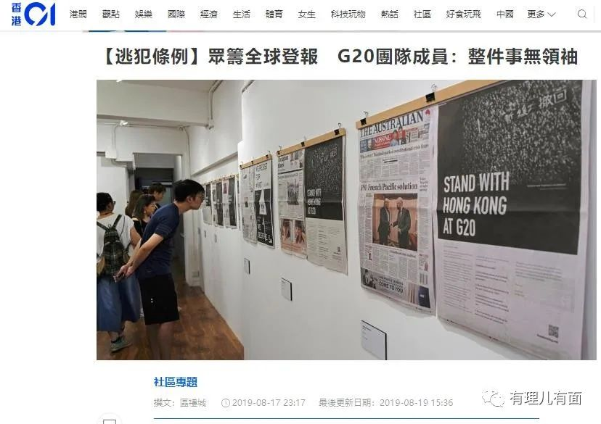

看起来第一次哭穷效果不是很好，所以第二次就说有结余了。当然，这两次是公开的筹款割韭菜，至于暗地里通过黎智英，从CIA的民主基金里转来多少，就不会公布了。

**第二罪：引入外国势力在港进行破坏活动**

去年该团伙组织所谓“国际选举监察团”，花钱凑了十多个国家共19名外国人到香港“监察”2019年11月24日举行的区议会选举，举行了一次记者招待会和三次选举监察的真人秀。

除了作秀，其还资助“港独”分子开展街头游行集会。包括了2019年8月16日在港举行的“英美同盟·主权在民”集会，2019年11月2日在港举行的“坚守自治·求援国际”游行，2020年1月19日在港举行的“天下制裁大游行”。这些集会随后都发展成街头暴乱，黑暴分子当街纵火打砸。

**第三罪：通过境外媒体抹黑香港**

之前说了，该团伙筹集资金的一个重要去向，就是在境外媒体上刊登乱港广告。其组织自称在英国、美国、法国、加拿大、德国、瑞典、挪威、丹麦等西方主要国家媒体及网络刊登了广告，对香港进行系列污蔑抹黑，并游说上述国家议员以及欧盟和欧洲议会寻求支持。香港国安法实施后，港毒分子在境外推行所谓的“国际阵线”，也和该组织密切相关。

**第四罪：为外国政界提供黑素材**

去年该团伙就曾与香港高校团体共同出版对建制派等爱国爱港人士制裁的名单，鼓噪对这些爱国人士在国外资产予以冻结，当时美国人并没有理睬他们。但是前一阵美国抛出了制裁涉港官员名单，其中就有该组织的“功劳”。

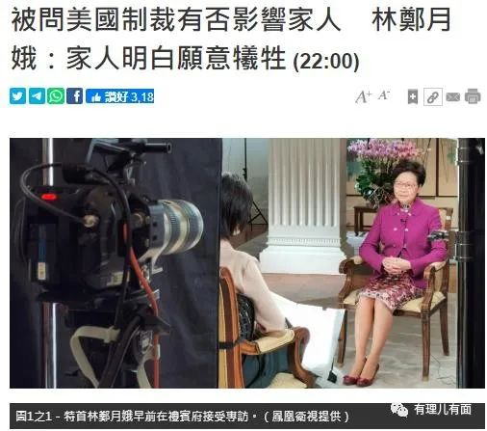

今年初，该团伙又炮制有关香港新屋岭拘留中心的报告，污蔑港警在拘留中心内强J示威者，提交英国上下议院传阅。其文宣团队，还制作《武汉肺炎》、《中英联合声明简介动画》等10余部污蔑抹黑中央政府、特区政府，美化街头暴力活动的相关视频。

以上罪恶种种，不是不报，彼时恐怕是时候未到。

2020年8月10日，该团伙成员李宇轩和李宗泽涉嫌违反国安法被捕，罪名为勾结外国或者境外势力危害国家安全，李宇轩另被指涉嫌洗黑钱。香港《无线新闻》则引述消息指，两人涉嫌负责网上“我要揽炒”团队的运作，两人或曾经接受黎智英的资助。

本文标题叫起底，说了那么多，都是公开新闻，算什么起底？别急别急，有理哥现在就来起底“我要揽炒”主要成员。

**网络曝光“我要揽炒”组织成员信息**

**一号头目：刘祖迪**

英文名Lau Cho Dik、LAU CHO DIK，男，“我要揽炒”头目，1993年10月25日出生。根据香港媒体报道刘祖迪已于2020年1月潜逃至英国，与罗冠聪、郑文杰等人在当地筹划成立一个所谓“流亡议会”的港独组织。

这个刘祖迪就是我们开头说的“我要揽炒”最开始的发起人“揽炒巴”，也是该组织的一号头目。

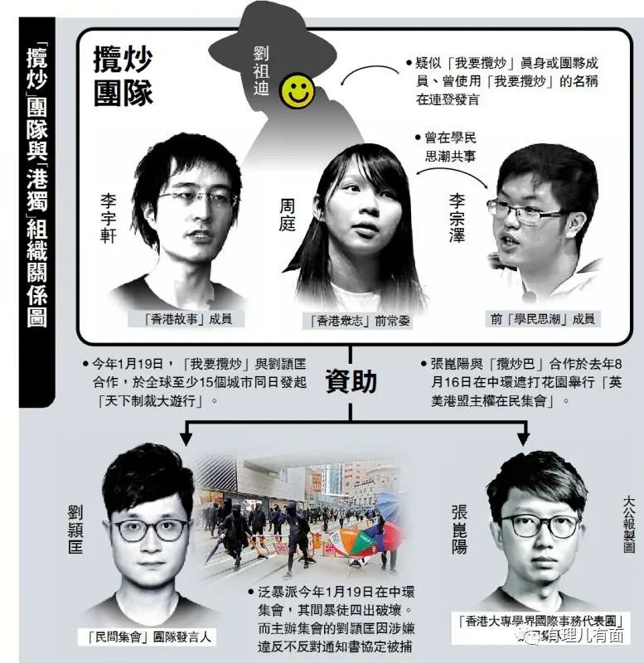

去年8月初，黄之锋、张崑阳等港毒与美国驻港总领事馆政治部主管见面。几天后，张崑阳即高调与“揽炒巴”合作，于8月16日晚在中环遮打花园举行“英美港盟主权在民集会”，并有黄之锋、陈浩天、刘颖匡等“港独”分子到场发言，声称要“争取国际社会对香港局势的关注”，即之后所谓的“国际线”。

“揽炒巴”当晚虽然没有出现，但以录音方式发表“揽炒”宣言，声言要“重光香港”云云。

除“国际线”外，“揽炒”团队更经常煽动黑暴分子上街游行，主要包括8月31日及11月2日的两次大规模黑暴事件。在8月31日前夕，“揽炒巴”在连登及Telegram群组发帖，称“8.31游行”是“终局之战”，操纵黑暴分子到全港多地“遍地开花”，最终使8月31日当天发生多宗大规模黑暴事件。

根据公开信息，刘祖迪父亲叫刘国明，母亲叫江绮霞，现刘祖迪被香港警方通缉中。

**二号头目：李宇轩**

英文名：Li Yu Hin Andy、LI YU HIN，男，1990年出生，其还参加了另外一个港独组织“香港故事”。2020年8月10日，因参与运行“我要揽炒”，涉嫌洗黑钱、勾结外国或者境外势力危害国家安全等犯罪被香港警方拘捕后保释。此次欲偷渡去台湾，在内地海域被我海警查获，目前已被内地公安机关刑事拘留。

**三号头目：李宗泽**

英文名：Li Chung Chak、LI CHUNG CHAK，男，1997年出生，持有港澳通行证，也就是港人说的“回乡证”。以前参加过黄之锋的“学民思潮”，在组织内化名“阿乐”，后嫌黄之锋太过“温和”退出“学民思潮”。其本人自称为媒体人，为民间刊物《破折号》记者、《毒果日报》记者、英国独立电视台ITV自由记者。2016年曾任立法会港毒派选举参选人游蕙祯的助理。

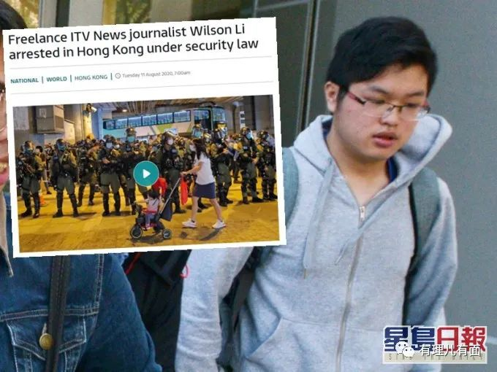

2013年11月24日，在时任特首梁振英到沙田官立中学出席施政报告及财政预算案咨询会时，李宗泽与前“学民思潮”召集人林朗彦冲击警方防线，被判社会服务令80小时；2014年11月18日，李宗泽在学校内悬挂乱港条幅。2016年立法会选举期间，他和参选人游蕙祯一起冲入立法会会议室，被立法会行政管理委员会列入永久禁止踏足立法会大楼内的黑名单。2020年8月10日，因参与运行“我要揽炒”，涉嫌勾结外国或者境外势力危害国家安全罪被香港警方拘捕，后被保释。

其后头目不分排名，为什么不分？因为除了“我要揽炒”之外，这些人也进行其他港独活动，所以没在该团伙内排名。

**周庭**

英文名：CHOW TING、Agnes Chow Ting，女，1996年出生。绰号AV庭，为黄之锋左右手，港独组织“学民思潮”发言人。

这个大家熟悉了，就是被日本媒体PS的柱子都弯了的那个周庭。

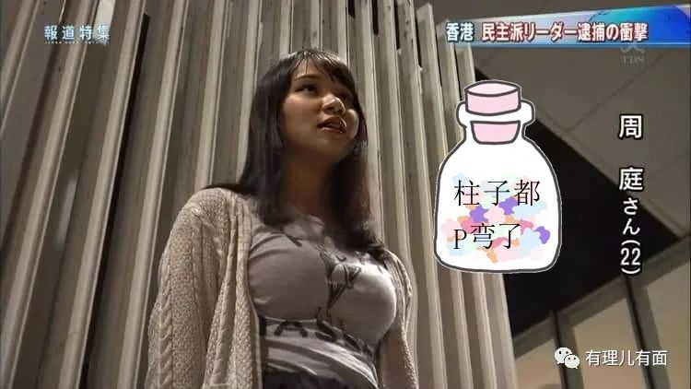

2014年9月，AV庭进入香港浸会大学社会科学院，大一期间因参与非法“占中”被捕。2018年1月27日上午，被选举委员会裁定取消港岛区议员参选资格。周庭曾两度与黄之锋前往日本，为港独而公然勾结外国势力。在铁杆港毒中，周庭最大的特点就是“装纯卖萌扮可爱，暴力无脑又媚外”，被称为“红颜祸港的政治花瓶”。

2020年8月10日，因参与运行“我要揽炒”，涉嫌勾结外国或者境外势力危害国家安全罪被香港警方在住所拘捕，后被保释。

**周达权**

英文名：Chow Tat Kuen、CHOW TAT KUEN，男，1957出生，香港壹传媒集团执行董事、财务总裁、运营总监，公司秘书（2016年至今），曾在香港及澳洲多间大型金融机构担任高级财务管理职位。

周达权作为壹传媒的元老、集团创办人黎智英心腹、黑金助手，掌管公司财务大权，深度参于集团创办人黎智英推行的各种乱港活动。于1995年创办的“毒果日报慈善基金”，周达权便担任董事至今，而基金过去5个年度共收近2亿元捐款，均未有透露捐款者或者团体资料，捐款进出皆匿名，相当不透明。有消息指曾有毒果日报记者协助涉参于2019年反修例示威的暴徒申请基金并获批，当中有人已离港。

2020年8月10日，因与黎智英及其次子黎耀恩利用不同本地及海外银行户口资助“我要揽炒”团队、以及壹传媒在将军澳工业邨厂房违反地契，涉嫌勾结外国或者境外势力危害国家安全罪、串谋欺诈罪被香港警方拘捕，后被保释。

这里也就解释了，为什么黎智英当时是和两个儿子和马仔一起被捕的。

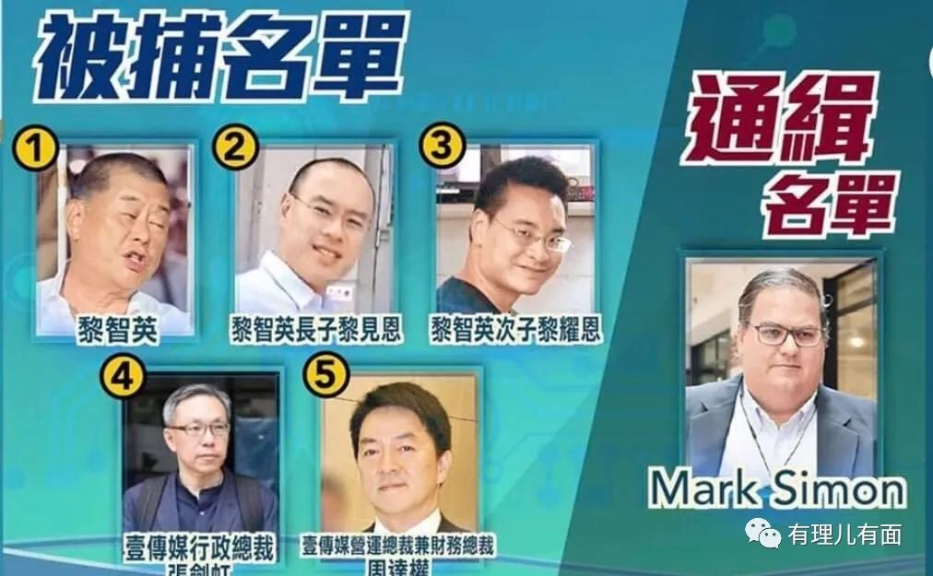

**黎智英**

英文名：Lai Chee Ying Jmmy，男，绰号“肥佬黎”，1948年出生，祖籍：广东顺德，“叛国乱港四人帮”之首，壹传媒集团主席，英国国籍，拥有香港永久居留权，台湾居留证。黎智英背地里资助“我要揽炒”港独组织，现案件正在按照香港司法程序办理中。

长子：黎见恩，1977年10月12日生；

二女：黎明，1979年1月19日生，现居美国；

三子：黎耀恩，1981年6月24日生；

四子：黎崇恩，1994年10月1日出生，现在香港读书；

五女：黎采，1996年5月13日出生，现在英国伊顿中学读书；

六子：黎顺恩，2006年12月29日出生，现在英国读书；

妹妹：黎慧英，与黎智英双胞胎，车祸残疾，现居加拿大。

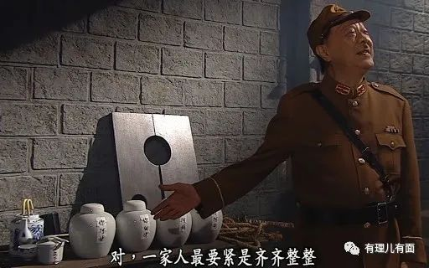

黎智英的黑历史就太多太多了，各位在有理哥公号搜索“黎智英”能找到多篇介绍其不同阶段的文章。2014年12月，黎曾煽动“非法占中”被拘捕。2019年8月11日，黎智英因祸乱中国香港，被原籍广东顺德黎氏剔出族谱，斥为“逆子”。

2019年7月21日，黎窜访美国后得到了美国方面2亿美元的资助，相关资金以“美国国家民主基金会”名义提供，以供黎反中乱港之用；2019年7月份开始，黎智英在美国期间高调卖国卖港，获美国副总统彭斯和国务卿蓬佩奥接见讨论“香港问题”，并在接受美国CNN采访时，毫无廉耻地表示“谋求于美国共同的价值对抗中国”，公开宣称“反修例”的最终目的是“借港反中”，全然不顾香港利益，甚至揽炒停摆香港也在所不惜。

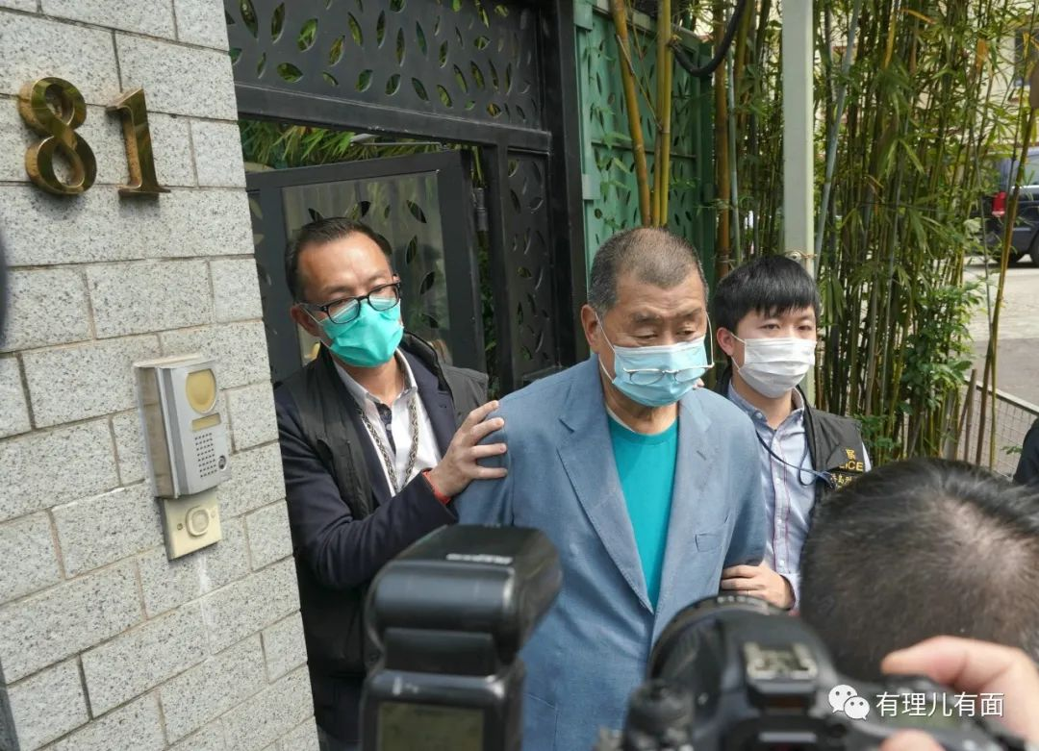

有理哥也就是个网民，本文“起底”只是将互联网能找到的公开信息整合起来，各位小伙伴转发也不用担心侵犯港独分子的“个人隐私”。热心网友多传播几次，他们的劣迹在各个搜索网站上就能迅速出现。

港独黑暴，终生起底。有理哥没什么爱好，就是喜欢看这些港毒的起底信息一直在互联网上流传，成为他们一生抹不掉的污点。

**图片源自网络**





**关注公众号：**

**有理儿有面**

**理   性｜   揭   秘｜   探   讨**







有里儿有面

**微信扫一扫赞赏作者** **赞赏**

已喜欢，对作者说句悄悄话

取消

**发送给作者**

**发送**

最多40字，当前共字

 人赞赏

上一页 1/3 下一页

长按二维码向我转账

受苹果公司新规定影响，微信 iOS 版的赞赏功能被关闭，可通过二维码转账支持公众号。

### 精选留言

用户设置不下载评论